**2013楓石門~第一屆力爭上游自行車嘉年華報名辦法**

1. 活動緣起

(一) 本活動是配合2013楓石門盛大舉辦而辦理，2013楓石門提供多項免費體驗活動，如龍門茶館、電動公艇、客家村里探訪等等，歡迎參加！

(二) 石門水庫及園區附近有多條自行車道，時值秋末冬初楓紅季節，為讓民眾漫遊水庫美景，透過騎乘自行車，徜徉在楓樹林立道路上，欣賞沿途冬楓美景，因此辦理首屆力爭上游自行車嘉年華，全程約2公里，接近30 %坡度斜坡，讓您在楓林下揮汗體驗石門水庫騎乘自行車之樂趣！

(三) 本活動以魚兒「力爭上游」的趣味體驗為創意，歡迎參加民眾以海洋元素自行裝扮共襄盛舉！

1. 主辦單位：桃園縣政府觀光行銷局
2. 承辦單位：時報國際廣告股份有限公司
3. 協辦單位：中華民國自行車協會
4. 活動日期:102年12月7日(星期六)上午9：30~12：00
5. 活動路線:
   1. 坪林公園對面報到→溪洲大道→終點:環翠樓(嵩台領取證書)， 全程約2KM(活動當天上午坪林收費站、高線收費站及大灣坪收費站管制，建議由北苑入口或中線收費站進入，如附件1)
   2. 活動結束後歡迎自由體驗幽美的石門自行車道(如附件2地圖)
   3. 歡迎品嚐在地特色美食－石門活魚料理(相關餐廳如附件3介紹)
6. 參加對象
   1. 本活動為趣味體驗，歡迎親子闔家報名參加。
   2. 歡迎參加民眾以「魚」為主題裝扮，體驗名符其實「力爭上游」自行車嘉年華活動趣味。
   3. 本活動自行車不限車種，各類自行車均可參加，若民眾無自行車可事先向石門水庫小胖羊自行車租借，服務電話：03-4115630 / 0988-616068(Eric)。

【如未滿18歲須附家長同意書，且如有心血管疾病或其它任何身心不適之症者，必須經專業醫師診斷許可再行報名參加】

1. 報名程序
2. 報名辦法：本次採免費制，統一採用線上報名(報名網址:中華民國自行車協會網站<http://taiwanbike.org/index.php> 線上報名 )。
3. 報名期限: 即日起至11月30日24:00止，或人數已達上限(1000人)則提前截止報名。
4. 為增加民眾報名機會，團體報名以每團體40人為限。
5. 報名禮：凡完成報名並於當天至報到櫃台完成報到程序，即可獲得報名禮：包含2013桃園縣石門觀光節限量紀念品追楓頭巾及反光手環各一只。完成活動騎乘者，將於活動現場(嵩台)發送紀念證書。
6. 報名諮詢電話：02-2935-0205(中華民國自行車協會)
7. 若完成報名後，因故不克前來，可事先以電子郵件或電話聯繫中華民國自行車協會，取消報名。
8. 活動流程

09:30 活動報到(地點:石門水庫坪林公園對面，請由北苑進入會場，詳附件1)

10:30 啦啦隊表演

10:40 長官致詞

10:45 暖身操後活動開始

12:00 抵達終點(嵩台領取證書)

1. 注意事項
   1. 報到方式
      1. 報到：12/7(六)9:30~10:00至石門水庫坪林公園對面(當天免費入園)報到並領取報到物品。

2.領取報到物品：報名禮、石門觀光節活動DM、觀光地圖、號碼牌。

3.造型服務-民眾可以自行彩繪打扮成各類海洋生物造型參加，現場亦提供簡易創意彩繪及造型服務。

(二)活動順延/取消:

1.如因天候狀況，考量活動安全，原則順延一週，實際舉辦日期將另行通知。

2.倘延期一週仍因天候不佳，無法舉辦，將取消活動辦理。

(三)活動結束建議自由行程：壩頂→槭林公園→三坑自行車道→三林自行車道→石門水庫環湖自行車道→石門水庫後池自行車道(詳細路線如附件2)

(四)自行車活動保險(不含活動後自由行程)

1.大會投保公共意外責任險200萬及對所有選手報名者投保體育活動100萬意外險及3萬元傷害醫療險。

2.15歲以下，依保險法規定僅投保3萬元傷害醫療險。

(五)騎乘裝備

1.自行車須具完整之前後剎車，全程須戴安全帽；另建議備有效車頭燈及尾燈各一組。

2.如遇雨天，應自備雨衣。

3.開幕活動沿途溪洲大道提供藤黃果能量飲水，如要其他飲水請自備。

(六)其它

1.本活動非競賽性質，活動不分組。

2.所有參賽者請自行評估健康後決定是否報名參加；有心血管疾病者，不宜參加。

3.如有未盡事宜，經主辦單位決議得隨時修正公布之。

附件1

※活動當天坪林收費站、高線收費站及大灣坪收費站關閉，請由北苑入口(B)或由民有路經中線收費站(C)進入前往南苑停車場。

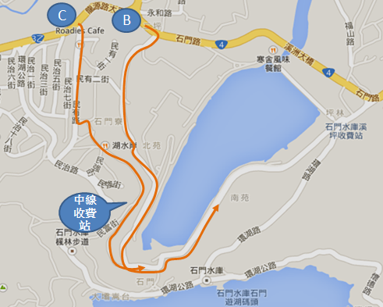

附件2

※自由行程－自行車路線

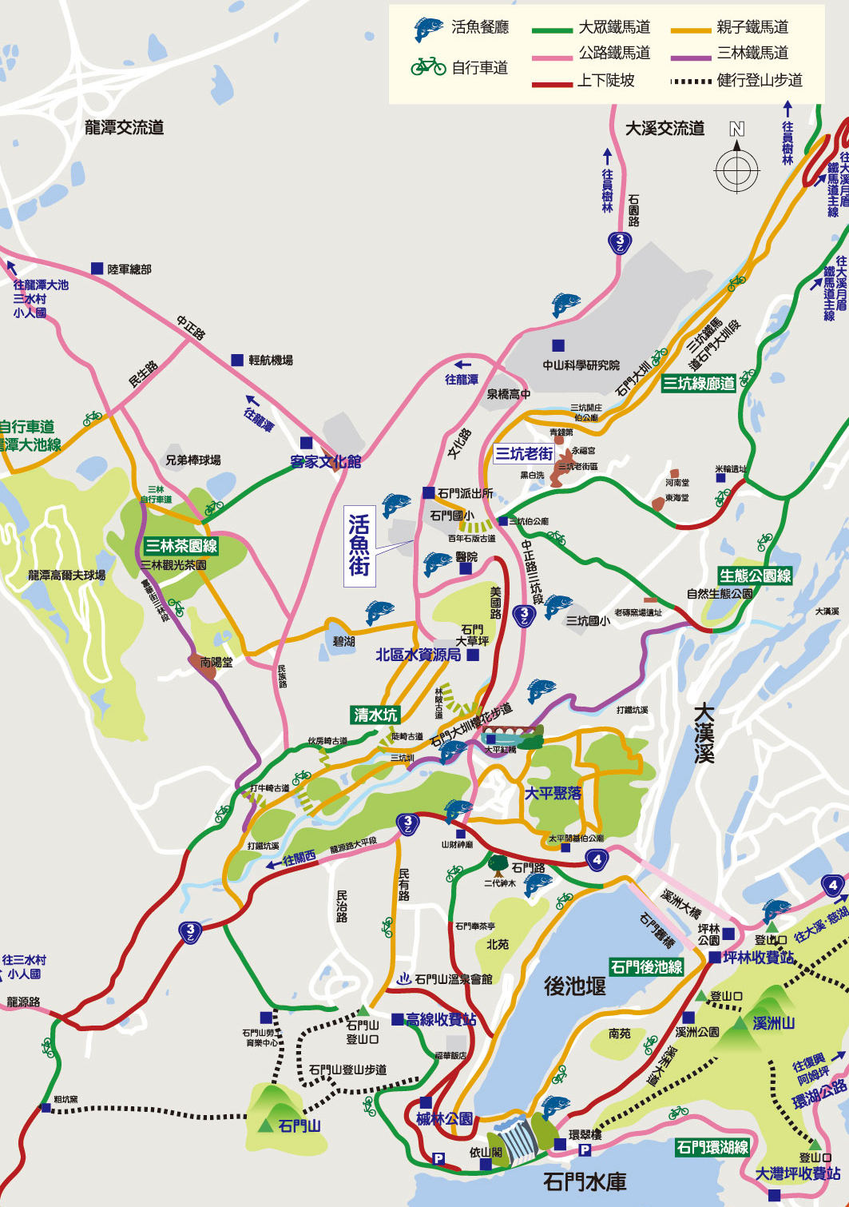

附件3

※石門活魚餐廳

|  |  |  |  |  |
| --- | --- | --- | --- | --- |
|  | 餐廳名稱 | 電話 | | 地址 |
| 1 | 老地坊餐廳 | 03-4713157 | | 桃園縣龍潭鄉中正路佳安段348號 |
| 2 | 茗園活魚餐廳 | | 03-4713888 | 桃園縣龍潭鄉中正路佳安段380號 |
| 3 | 綠野鄉村湘菜館 | | 03-4714828 | 桃園縣龍潭鄉佳安村文化路十一份3號 |
| 4 | 金園活魚餐廳 | | 03-4712791 | 桃園縣龍潭鄉佳安村十一份19之1號 |
| 5 | 心蘭活魚餐廳 | | 03-4713992 | 桃園縣龍潭鄉佳安村十一份16之3號 |
| 6 | 王朝湘菜活魚餐廳 | | 03-4713093 | 桃園縣龍潭鄉佳安村文化路18之2號 |
| 7 | 全家鱘龍活魚餐廳 | | 03-4711990 | 桃園縣龍潭鄉佳安村文化路138之1號 |
| 8 | 金蘭活魚餐廳 | | 03-4713138 | 桃園縣龍潭鄉佳安村文化路51之1號 |
| 9 | 六福亭活魚川菜餐廳 | | 03-4711183 | 桃園縣龍潭鄉佳安村文化路57之1號 |
| 10 | 石園活魚餐廳 | | 03-4712308 | 桃園縣龍潭鄉佳安村文化路57之2號 |
| 11 | 玉蘭活魚餐廳 | | 03-4712696 | 桃園縣龍潭鄉佳安村十一份58號 |
| 12 | 賓帥活魚湘菜餐廳 | | 03-4713375 | 桃園縣龍潭鄉十一份佳安西路5號 |
| 13 | 大石門活魚餐廳 | | 03-4712522 | 桃園縣龍潭鄉佳安村佳安西路5之6號 |
| 14 | 佳安活魚 | | 03-4711118 | 桃園縣龍潭鄉佳安村佳安西路5號之7 |
| 15 | 福隆活魚土雞餐廳 | | 03-4713715 | 桃園縣龍潭鄉佳安村27鄰十一份62號 |
| 16 | 石門花園活魚餐廳 | | 03-4713748 | 桃園縣龍潭鄉佳安村佳安路5號 |
| 17 | 磊園活魚餐廳 | | 03-4711777 | 桃園縣龍潭鄉中正路三坑段711號 |
| 18 | 恬園活魚餐廳 | | 03-4712707 | 桃園縣龍潭鄉三坑村中正路733號 |
| 19 | 祥和園活魚餐廳 | | 03-4713279 | 桃園縣龍潭鄉中正路三坑段779號 |
| 20 | 佳園活魚餐廳 | | 03-4711783 | 桃園縣龍潭鄉中正路三坑段776號 |
| 21 | 全家福活魚餐廳 | | 03-4712626 | 桃園縣龍潭鄉大坪村96號 |
| 22 | 戀曲峇里咖啡館 | | 03-4713111 | 桃園縣龍潭鄉民治七街104號 |
| 23 | 北合活魚餐廳 | | 03-4711168 | 桃園縣龍潭鄉大平村二坪6鄰1-3號 |
| 24 | 石湖活魚餐廳 | | 03-4713591 | 桃園縣龍潭鄉石門路二坪段2-9號 |
| 25 | 糊口老街客家活魚餐廳 | | 03-4112971 | 桃園縣龍潭鄉大平村二坪6鄰1之2號 |
| 26 | 寒舍土雞活魚風味餐館 | | 03-4112692 | 桃園縣龍潭鄉大平村6鄰二坪1之6號 |
| 27 | 十一份土雞餐廳 | | 03-3889101 | 桃園縣大溪鎮康莊路五段70號 |
| 28 | 菓園活魚土雞餐廳 | | 03-4712603 | 桃園縣大溪鎮康莊路5段182號 |
| 29 | 水源地餐廳 | | 03-4712886 | 桃園縣大溪鎮康莊路5段709號 |
| 30 | 鴻昌水庫活魚 | | 03-3879285 | 桃園縣大溪鎮石門水庫環湖路1-16號 |
| 31 | 順將活魚餐廳 | | 03-4713859 | 桃園縣大溪鎮石門水庫環湖路1-15號 |
| 32 | 小江正宗水庫活魚 | | 03-4711039 | 桃園縣大溪鎮環湖路一段40號 |
| 33 | 大自然水庫活魚 | | 03-4711393 | 桃園縣大溪鎮環湖路1-9號 |
| 34 | 大壩頂活魚餐廳 | | 03-4712185 | 桃園縣大溪鎮環湖路1之4號 |
| 35 | 渴望會館 | | 03-4072999 | 桃園縣龍潭鄉渴望路428號 |
| 36 | 小橋流水活魚餐廳 | | 03-4111003 | 桃園縣龍潭鄉佳安村文化路1095號 |
| 37 | 南園活魚餐廳 | | 03-4712412 | 桃園縣龍潭鄉佳安西路5之5號 |
| 38 | 友園活魚餐廳 | | 03-4712071 | 桃園縣龍潭鄉佳安村佳安西路5之9號 |
| 39 | 三坑老街客家活魚餐廳 | | 03-4115733 | 桃園縣龍潭鄉三坑村永昌路52號1樓 |
| 40 | 新龍泉景觀花園餐廳 | | 03-4711968 | 桃園縣龍潭鄉中正路三坑段768巷32號 |
| 41 | 石峰活魚土雞餐廳 | | 03-4712034 | 桃園縣龍潭鄉大平村石門路93號 |
| 42 | 鴻賓川菜活魚餐廳 | | 03-4713555 | 桃園縣龍潭鄉大平村7鄰98號 |
| 43 | 鴻星活魚餐廳 | | 03-4712643 | 桃園縣龍潭鄉大平村6鄰1之1號 |
| 44 | 橋頭活魚餐廳 | | 03-4713335 | 桃園縣龍潭鄉大平村二坪段1-1號 |
| 45 | 石門灣活魚餐廳 | | 03-4115226 | 桃園縣大溪鎮康莊路五段246號 |
| 46 | 山霸王活魚土雞餐廳 | | 03-3887989 | 桃園縣大溪鎮康莊路5段82號 |
| 47 | 福臨活魚餐廳 | | 03-4712301 | 桃園縣大溪鎮康莊路5段174號 |
| 48 | 頂好活魚餐廳 | | 03- 4713326 | 桃園縣大溪鎮環湖路1之6號 |
| 49 | 鳳凰谷餐廳 | | 03-471-2323 | 桃園縣大溪鎮大灣坪5之1號 |
| 50 | 東湖活魚餐廳 | | 03-3884788 | 桃園縣大溪鎮復興里東湖1號 |
| 51 | 阿姆坪餐廳 | | 03-3883729 | 桃園縣大溪鎮復興里15鄰東湖9號 |
| 52 | 金龍活魚餐廳 | | 03-3884261 | 桃園縣大溪鎮復興里8鄰19號 |
| 53 | 頂有水庫活魚 | | 03- 4713326 | 桃園縣大溪鎮環湖路1之6號 |
| 54 | 紅燈籠餐廳 | | 03-4711880 | 桃園縣龍潭鄉中正路三坑段608號 |
| 55 | 紅鱻活魚餐廳 | | 03-4713947 | 桃園縣龍潭鄉中正路三坑段688號 |
| 56 | 魚香樓客家活魚餐廳 | | 03-3884581、03-3806690 | 桃園縣大溪鎮康莊路五段92號 |